Diana Luftpistole Modell 3 – Ersatzteile und Bauplan
Hier finden Sie die passenden Ersatzteile und den Bauplan für die Luftpistole Mod. 3 von Diana.
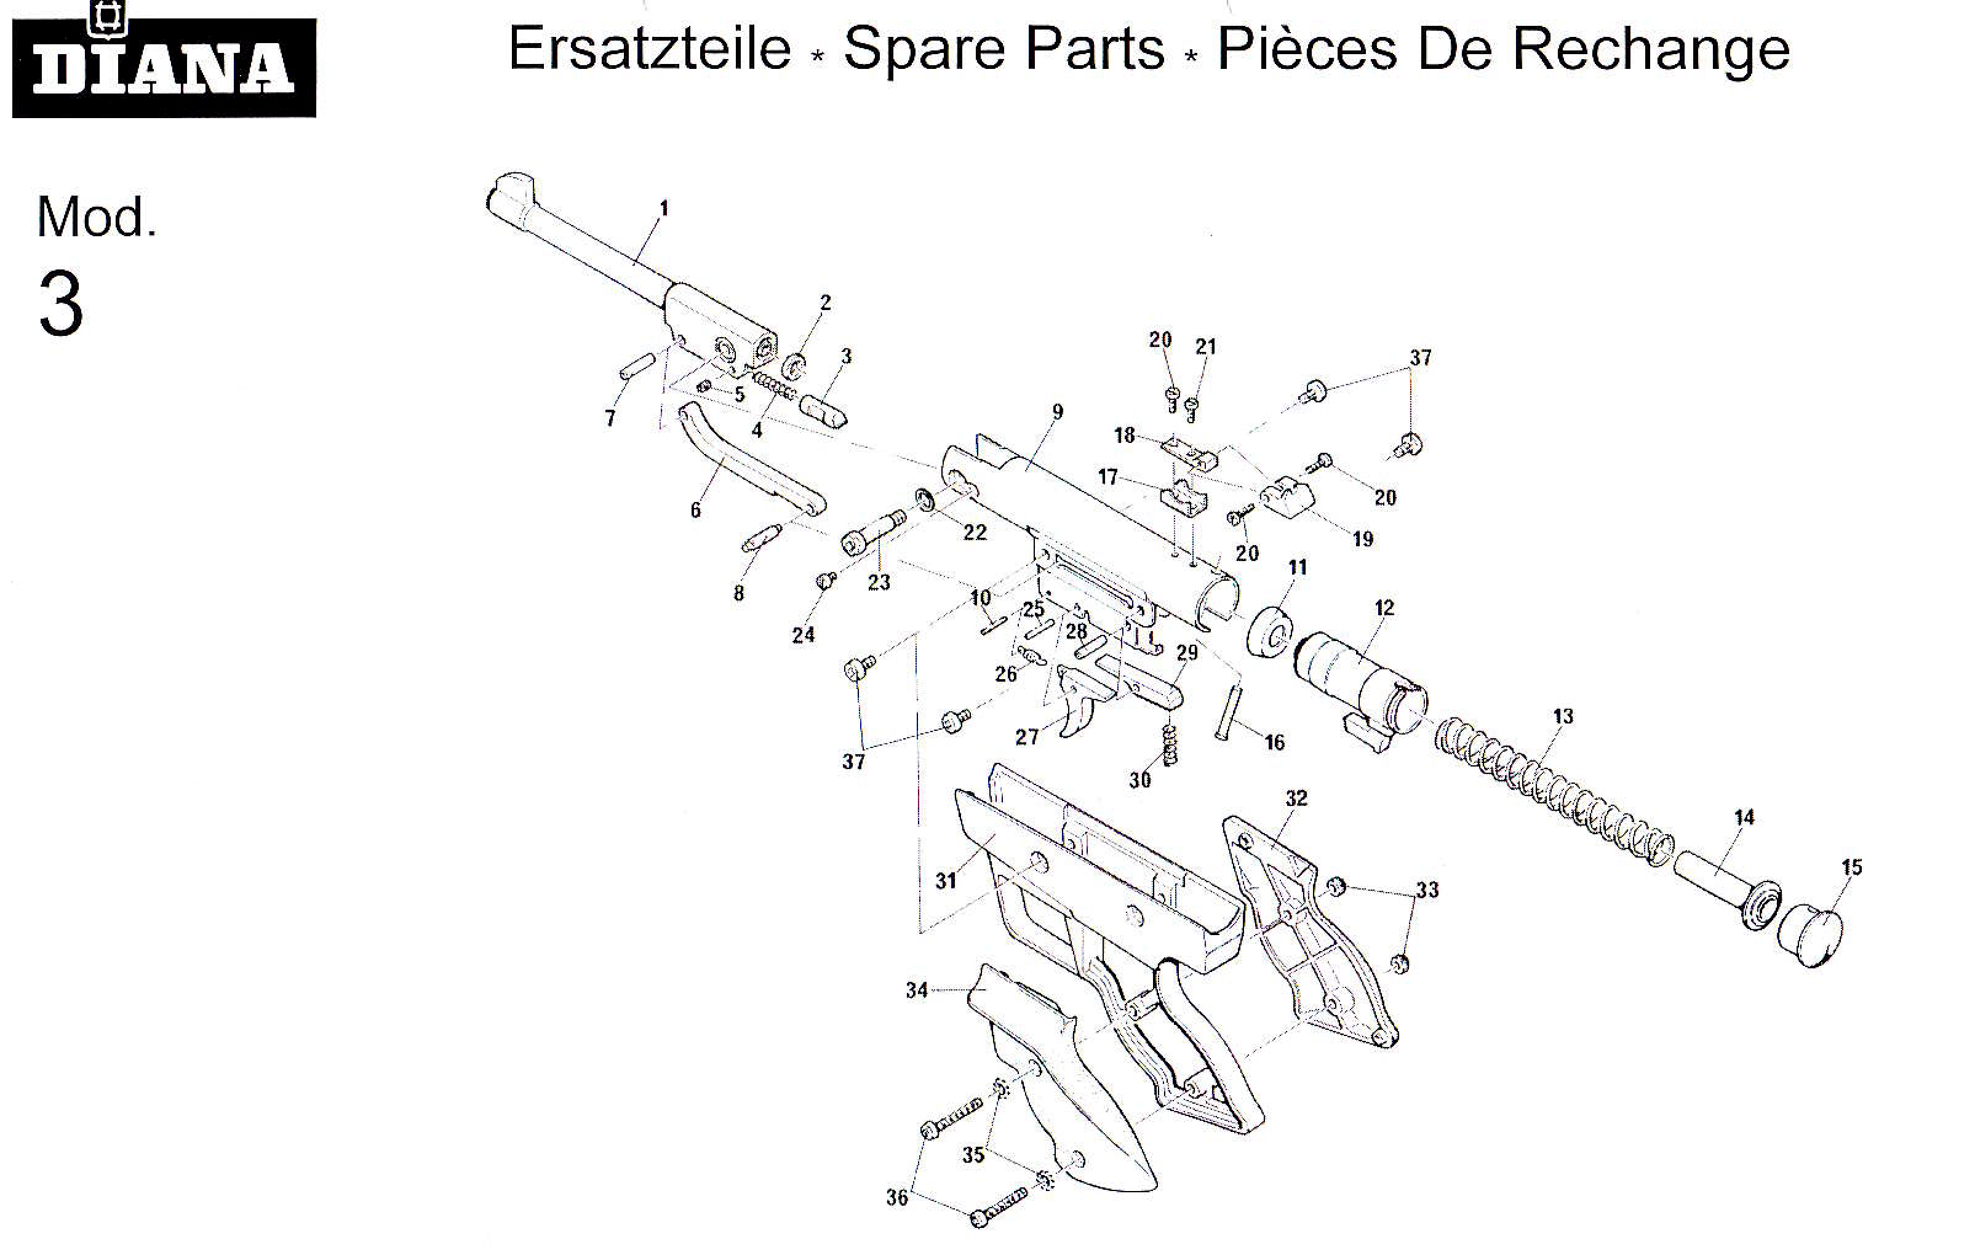

© 2014 - 2019 www.luftgewehr-shop.com

Luftpistole Diana Mod. 3
Menge | Pos.Nr | ArtikelNr | Bezeichnung | Preis in  Euro
xxxxx | 1-7 | 30412200 | Lauf gezogen 4,5 mm | Nicht mehr lieferbar
 | 2 | 30413000 | Laufdichtung | Preisinfo im Luftgewehr Shop
 | 3 | 30412600 | Verschlusszapfen
 | 4 | 30412500 | Druckfeder
 | 5 | 30412700 | Gewindestift
 | 6 | 30412800 | Hebel
 | 7 | 30412900 | Nietstift
 | 8 | 30414000 | Führungsstift
XXXXX | 9 und 10 | 30413200 | Zylinder | Nicht mehr lieferbar
 | 10 | 30413500 | Nietstift
 | 11 | 30309800 | Kolbenmanschette
 | 11 und 12 | 30413600 | Kolben montiert
 | 13 | 30414100 | Druckfeder
 | 14 | 30414200 | Federführung vollständig
 | 15 | 30414300 | Abschlussdeckel
 | 16 | 30414400 | Zylinderstift mit Bund
 | 17-21 | 30414500 | Visier montiert
 | 18 | 30414600 | Visierschiene
xxxxx | 19 | 30414700 | Visierschieber
 | 20 | 30414800 | Zylinderschraube mit Rändel p. Stück
 | 21 | 30414900 | Zylinderschraube mit Rändel
 | 22 | 30030600 | Scheibe 0,05
 | 22 | 30030700 | Scheibe 0,1
 | 22 | 30030800 | Scheibe 0,2
 | 23 | 30415000 | Linsenschraube
 | 24 | 30415100 | Linsenschraube
 | 25 | 30415400 | Nietstift
 | 26 | 30415300 | Zugfeder
 | 27 | 30415200 | Abzug
 | 28 | 30415700 | Nietstift
 | 29 | 30415500 | Haken
 | 30 | 30415600 | Druckfeder
 | 32-36 | 30235400 | Griffschalen komplett Rechtshänder
xxxxx | 32-36 | 30235600 | Griffschalen komplett Linkshänder
 | 33 | 30229600 | Rändelmutter p. Stück
 | 35 | 30013000 | Zahnscheiber A 4,3 p. Stück
 | 36 | 30229800 | Linsenschraube p. Stück
 | 37 | 30411800 | Linsenschraube p. Stück

Bestellungen an:
Ulrich Plümacher
Scheideweg 98 45966 Gladbeck

Bestellung ausfüllen, abspeichern und als eMail-Anhang an:
info@luftgewehr-shop.com
Fax: 02043-3762343

Bitte wählen Sie eine Zahlungsweise
Vorkasse: |  | Bankverbindung erhalten Sie mit der Auftragsbestätigung
Nachnahme: |  | Nur für Deutschland
Zzgl Versandkosten von € 6,90 (nur für Deutschland, Ausland bitte separat anfragen)
Ihre Anschrift:
Name:
Vorname:
Straße:
PLZ
Ort:
Land:
Telefon:
eMail:

